家庭のWi-Fiとの接続方法

- パソコンの電源を入れる。
- 下の画面の赤丸の地球のマークを押す。
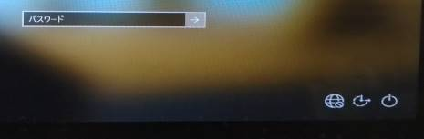

- 押して出てきたウィンドウから自宅のWi-Fiを選ぶ。
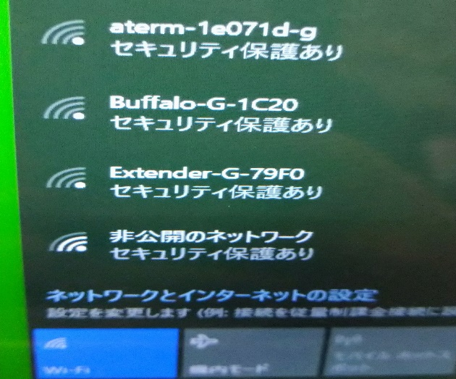

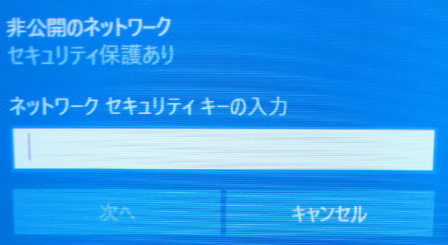
- セキュリティキーを打ち込む。

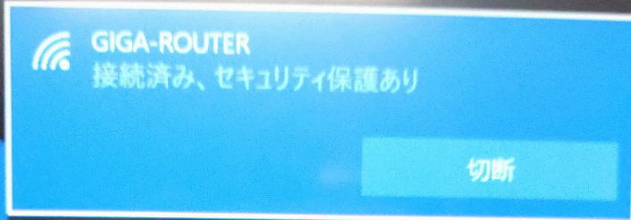
- 接続できているか確認。
右の画面になれば接続済み。

